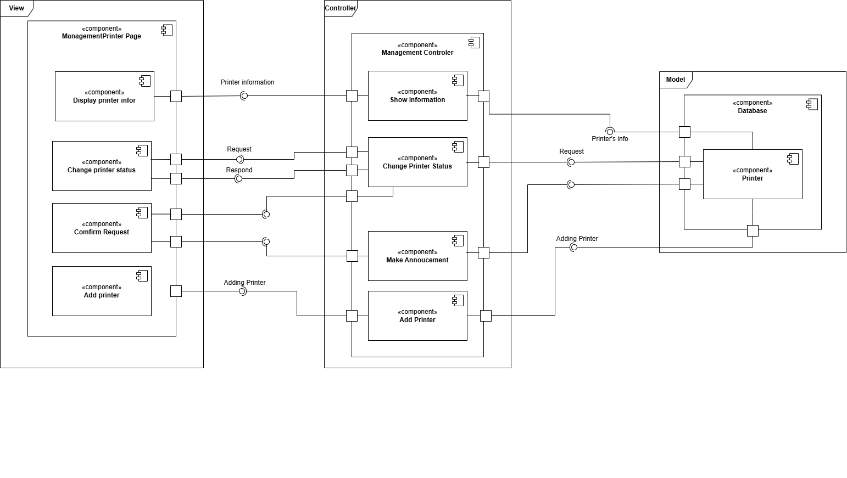

link draw io : <https://drive.google.com/file/d/1NLFQ1n9FXQE8JpIBr2N75p1FuR3AJlma/view?usp=sharing>

Mô tả:

Trong component diagram của module quản lý máy in .

Tầng view chứa các thành phần ManagementPrinter Page với chức năng cung cấp giao diện cho SPSO quản lý máy in. ManagementPrinter View gồm 4 component nhỏ hơn :

* **Display printer infor component :** hiển thị danh sách các máy in và thông tin của chúng như ID máy, tên thương hiệu, kiểu máy và location của máy dành cho SPSO quản lý.
* **Change printer status component :** hiện thị trạng thái máy in hiện tại của từng máy in và cho phép SPSO thay đổi trạng thái máy.
* **Add printer component :** cung cấp giao diện thêm máy in cho thành phần Management Controller để thêm máy in mới vào danh sách máy in hệ thống.
* **Comfirm Request component :** cung cấp các thông báo cho SPSO biết khi thực hiện thao tác thay đổi dữ liệu

Tầng Controller chứa các thành phần Management controller component cung cấp giao diện cho thành phần ManagementPrinter Page trong View và yêu cầu giao diện từ thành phần Database trong Model.

* Management controller component yêu cầu giao diện thông tin của máy in từ Printer component trong Database để cung cấp thông tin cho **Display printer infor component** hiện thị ra ngoài
* Change Printer Statusyêu cầu thay đổi giao diện trạng thái của máy in trong database để truy xuất và thay đổi trạng thái hiện tại của máy in
* Management controller component yêu cầu thêm máy in từ thành phần máy in trong database để thêm máy in mới vào danh sách máy in hiện tại của hệ thống
* Make Annoucementsẽ đưa ta thông báo cho giao diện khi có một hành động hay thay đổi của hệ thống

Tầng Model chứa thành phần cơ sở dữ liệu, bao gồm một thành phần nhỏ hơn: Printer. Thành phần cơ sở dữ liệu quản lý thông tin yêu cầu từ các controller và thực hiện truy vấn lên database để lấy thông tin, hiệu chỉnh thông tin